Саами
Чисельність саамів складає близько 60—70 тис. осіб. У Швеції мешкає приблизно 17 000 саамів, 7 500 у Фінляндії та 2 000 у Росії. У Норвегії проживає близько 40 000 саамів. Більшість мешкає на північ від гори Сальтф'єлле або у великих містах, наприклад, в Осло.

Саами — корінний народ
Саами — корінний народ. Це означає, що саами жили в північній частині Норвегії, Фінляндії, Швеції та Росії дуже довго. Цей народ мешкав на цій території дуже давно, ще до визначення кордонів між країнами.
Корінні народи зазвичай мають власну культуру, яка відрізняється від основної культури країни, яку вони населяють. У світі існує багато корінних народів. Наприклад, корінними жителями Ірану, Іраку, Сирії та Туреччини є курди. Наприклад, курди є корінним народом, який проживає на територіях Ірану, Іраку, Туреччини та Сирії.

Оленячі перегони
Перегони на оленях є популярним видом спорту серед саамів, які мають оленів. У деяких змаганнях учасники прив'язуються мотузкою до оленів та їдуть слідом за ними на лижах. В інших видах змагань учасники сидять на санях, у які запряжені олені.
Найпрудкіші північні олені можуть бігти зі швидкістю 60 кілометрів на годину.
Як і в Норвегії, так і в країнах Скандинавії організовуються змагання з оленячих перегонів.
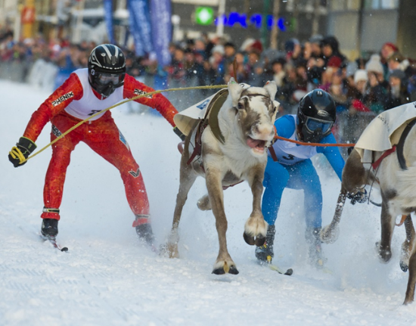

Оленячі перегони. Фото: В. Бєлов, Shutterstock

Національний день саамів
Національний день саамів припадає на 6 лютого. Його святкують усі саами Норвегії, Швеції, Фінляндії та Росії. Цей день відзначається на честь перших національних зборів саамів, які відбулися 6-го лютого 1917 року в Тронхеймі. В цей день саами Норвегії та Швеції зустрілися вперше, щоб разом працювати над спільними питаннями саамів.
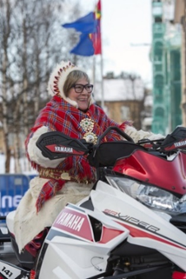
Саамська жінка на снігоході. Можливо, вона зібралася на святкуватиння національного свята?: В. Бєлов, Shutterstock
Національний день саамів є офіційним днем ​​прапора в Норвегії. Цей день вшановується підніманням норвезького та саамського прапорів. Святкування відбувається у різних куточках Норвегії. У Трумсьо впродовж усього тижня організовують різноманітні заходи, такі як концерти та перегони на оленях. Гімн саамів називається “Sámi soga
Lávlla", що в перекладі означає пісня саамського народу.
В національний день саамів вітаємо один одного так: “Lihku beivviin!”, що означає “Зі святом!”

Саамський прапор
Саамський прапор є спільним для всіх саамів Норвегії, Швеції, Фінляндії та Росії.
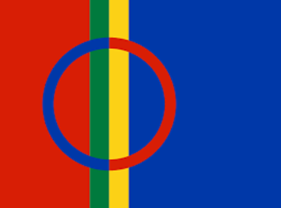
Прапор саамів. Ілюстрація: The hornbill Studio, Shutterstock
Народна поезія саамів лягла в основу дизайну прапора. На прапорі саами зображені синами та дочками сонця, а коло символізує сонце та місяць.
Національний парламент саамів вирішує за яких обставин та подій можна підіймати саамський прапор.

Мови саамів
Саамська мова — це не одна єдина мова, а група мов, що складається з одинадцяти різних мов. Саамська мова є спорідненою з фінською, естонською та угорською мовами.
Північносаамська мова є найбільшою групою саамських мов. Нею говорять саами в Норвегії, Швеції та Фінляндії. Південносаамська мова втратила свою функцію повсякденної розмовної мови в багатьох сім’ях. Становище з люлесаамською мовою є трохи кращим, тому що більше дітей вивчають її як вдома, так і в школі.
Bures (вимовляється як бюрес) на північносаамській мові означає привіт.
Lavvo (ла́вву) та pulk (сани) є саамськими словами, що вживаються у норвезькій мові.
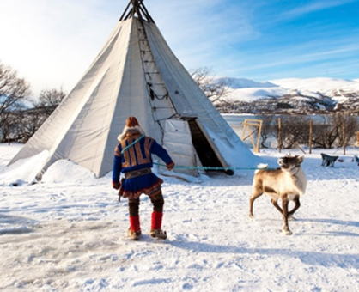
Ла́вву (кота). Фото: В. Бєлов, Shutterstock

